

РОССИЙСКАЯ ФЕДЕРАЦИЯ

ЯМАЛО-НЕНЕЦКИЙ АВТОНОМНЫЙ ОКРУГ

МУНИЦИПАЛЬНОЕ БЮДЖЕТНОЕ ОБЩЕОБРАЗОВАТЕЛЬНОЕ УЧРЕЖДЕНИЕ

«СРЕДНЯЯ ОБЩЕОБРАЗОВАТЕЛЬНАЯ ШКОЛА МИКРОРАЙОНА ВЫНГАПУРОВСКИЙ» МУНИЦИПАЛЬНОГО ОБРАЗОВАНИЯ ГОРОД НОЯБРЬСК

( 629828 г.Ноябрьск, мкр. Вынгапуровский, ул.Ленина, д.29)

факс: (3496) 374-212, e-mail: school-vingapur [@yandex.ru](mailto:svn-mav@yandex.ru)

ОКПО 34459595, ОГРН 1028900706724, ИНН/КПП 8905017862/890501001

Школьный

историко – краеведческий музей

«Возрождение»

**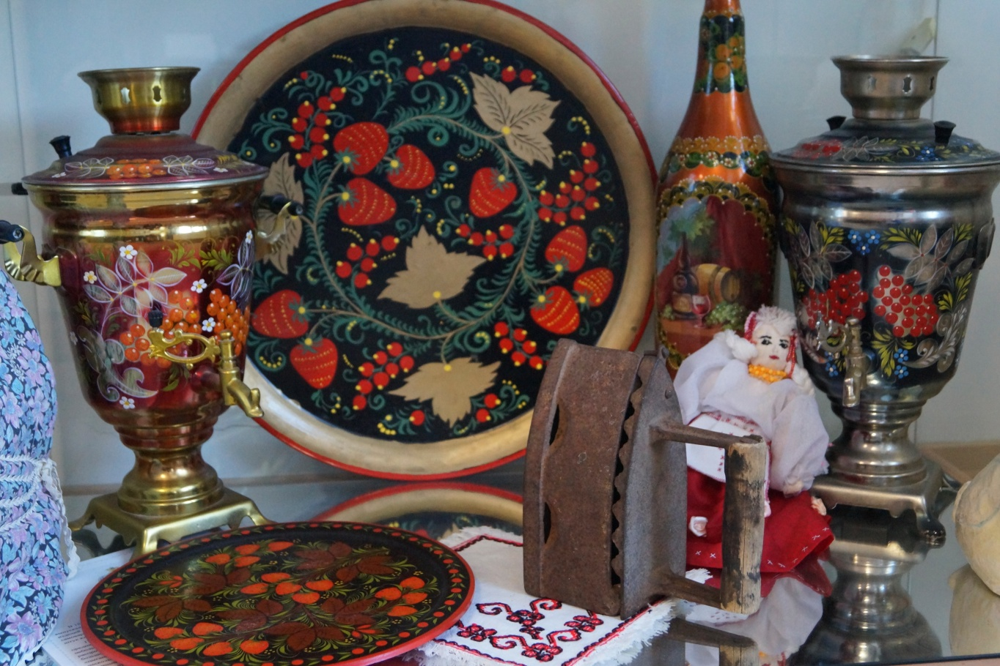**

**Введение. Знакомство с музеем.**

**Основу созидания составляет любовь – к родному краю,**

**родной культуре, к родной речи.**

**Д.Лихачев**

Культура как коллективная память отличает человека от других живых существ. Музей – универсальное хранилище коллективной памяти. Музей реализует процессы социализации и инкультурации, т.е. передачи молодым людям культурных образцов, ценностей и норм. Музей Вынгапуровской школы насчитывает более 300 экспонатов, объединённых ***тремя тематическими разделами, каждый их которых представлен действующими экспозициями***:

1. **«Моя малая Родина»**  В этом разделе представлены материалы, отражающие историю возникновения и развития поселка Вынгапуровский.

*История посёлка –* это его жители, значимые поселенческие события. Материалы экспозиции отражают историю малой родины, становление посёлка, формирование его уклада и традиций.

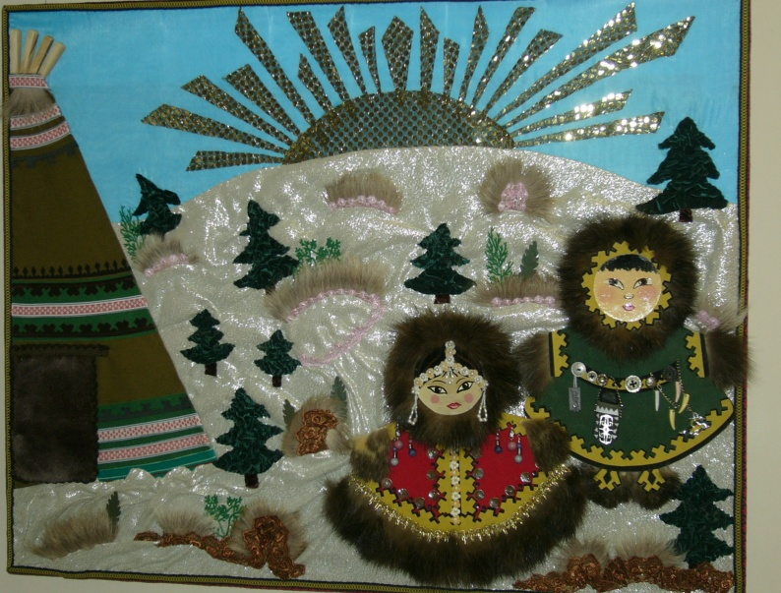

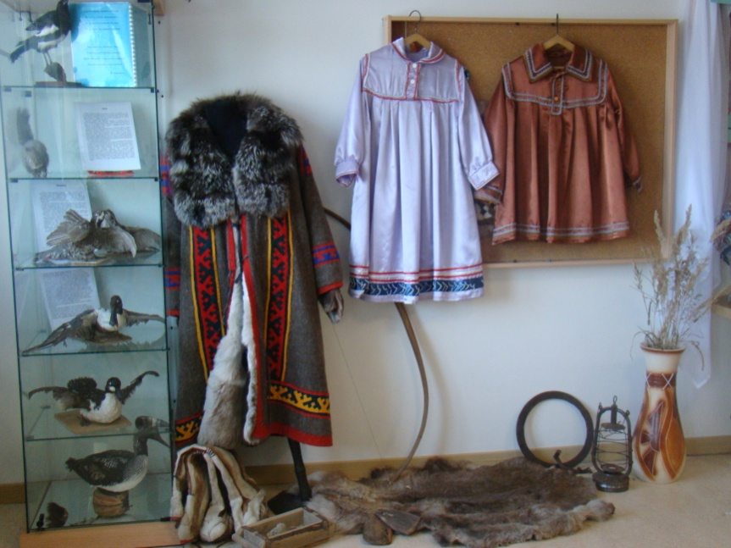

**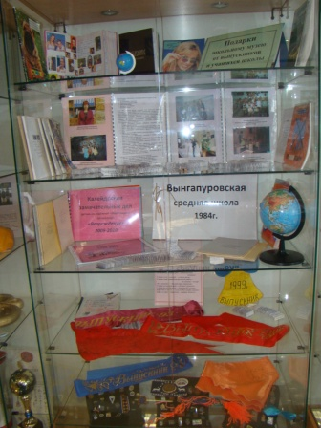2**. «**Школа – вчера, сегодня, завтра…**» В музее собран уникальный материал по истории школы. Яркими сюжетами данной экспозиции являются биографические данные *о первых директорах и педагогах,* воспоминания выпускников разных лет о самых ярких школьных событиях. Через фотоальбомы и иллюстрированные альбомы легко проследить за школьной и спортивной жизнью Образовательного учреждения с момента его основания.

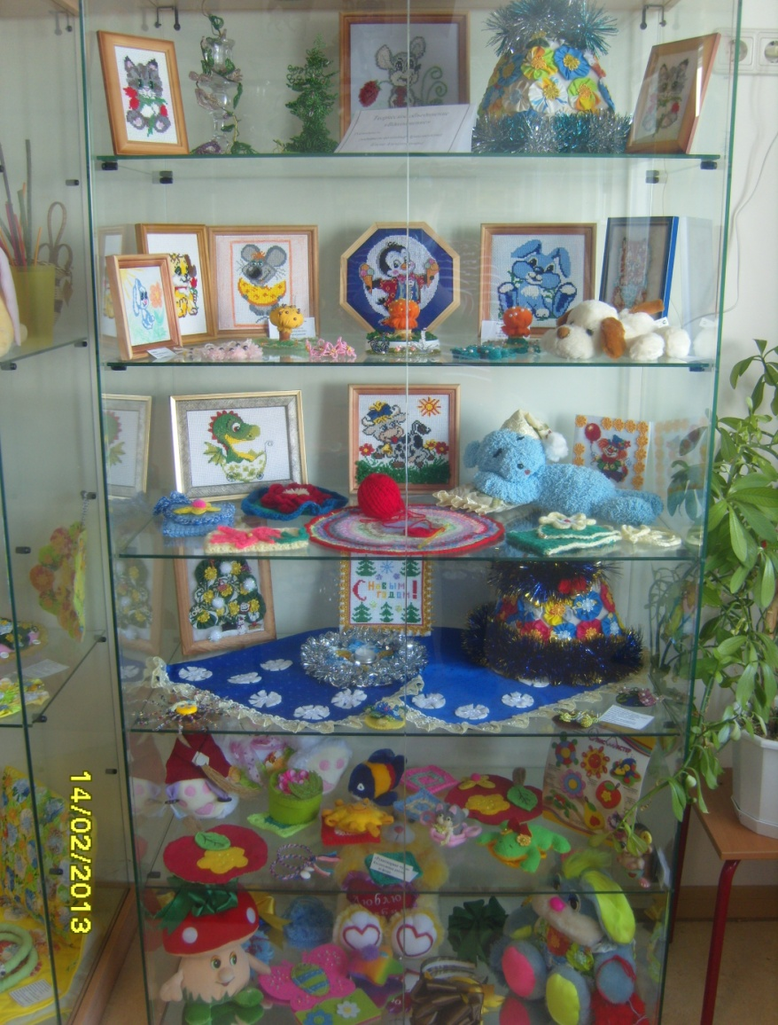

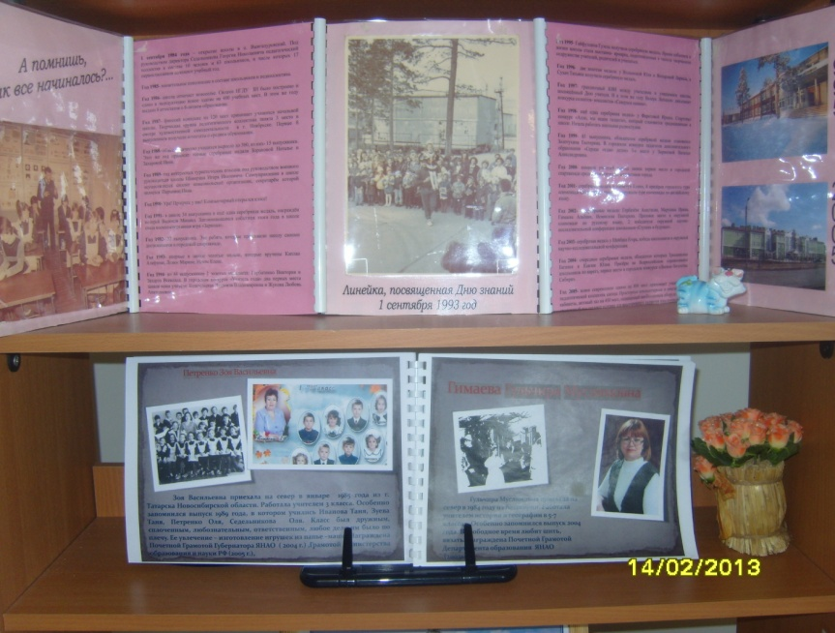

**3.«Мужество»**

***Историческое значение каждого русского человека***

***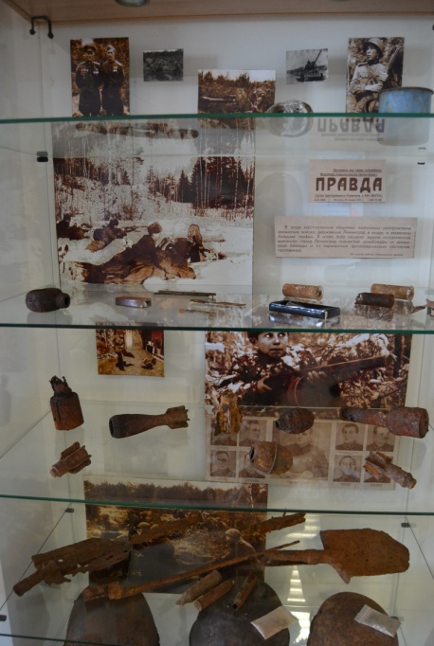 измеряется его заслугами родине,***

***его человеческое достоинство-силою его патриотизма***

***Н.Г Чернышевский***

Значительное место в музее занимает экспозиция, посвящённая ***Великой Отечественной войне.***

Собран материал об участниках военных действий, тружениках тыла, пионерах - героях.

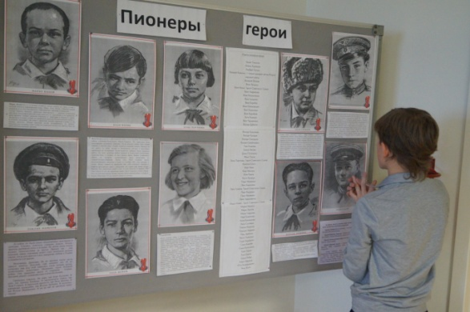

### E:\2012-2013 УЧЕБНЫЙ ГОД\см. конкурс муз. экспозиции\DSC_0893.jpg

### E:\2012-2013 УЧЕБНЫЙ ГОД\см. конкурс муз. экспозиции\DSC_0906.jpg

### II. Организация работы музея

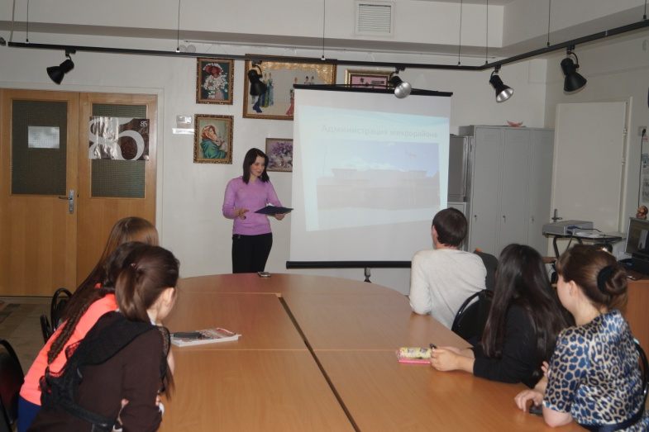 ***Воспитание и образование неразделимы.***

***Нельзя воспитывать, не передавая знания;***

***всякое же знание действует воспитательно.***

***Л.Н Толстой***

**Учебно-исследовательская деятельность**  начинаетсяс оформления тематических разделов и экспозиций музея. В рамках данной деятельности ведется серьезная исследовательская работа. В фондах музея появляются новые экспонаты, требующие глубокого изучения и описания. С этой целью привлекается большой объем фактологического материала, используются разнообразные источники научной информации (архивные, научные документы). На музейных уроках, уроках - экскурсиях активно используются креативные методы работы, которые помогают заинтересовать ученика, вовлечь его в исследовательскую деятельность.

***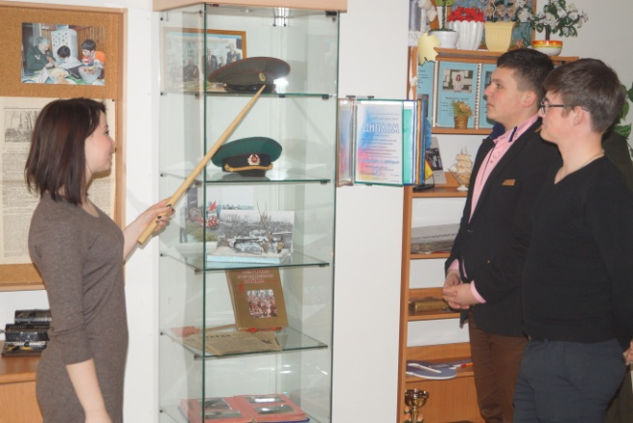Совет и актив музея ведут поисковую и исследовательскую деятельность, представляя результаты своей работы на муниципальных, региональных и всероссийских конкурсах, НПК.***

***Заслуживает внимания школьный проект создания экспозиции «Русская изба», активисты школьного музея представили проект на уровне города, став участниками II городского фестиваля музеев и музейных комнат «Пусть поколения помнят».***

Обучающиеся занимаются сбором и обработкой исторических материалов, подбором экспонатов, оформлением экспозиций. Большую помощь оказывают родители, которые становятся активными участниками в реализации данного проекта.

*Для повышения интереса к проекту руководитель музея проводит виртуальные и индивидуальные экскурсии, посвященные известным музеям мира.*

Знакомство с интересными экспозициями, с методикой музейного дела, с интересными людьми микрорайона и города позволяют вести сравнительный и сопоставительный анализ исследовательской деятельности. Данные формы организации музейной работы способствуют повышению качества патриотического воспитания, реализуют задачи профильной и предпрофильной подготовки.

Учащиеся приобретают навыки, необходимые в работе краеведа, музееведа, археолога, генеалога.

**Экскурсионно - просветительская деятельность**

***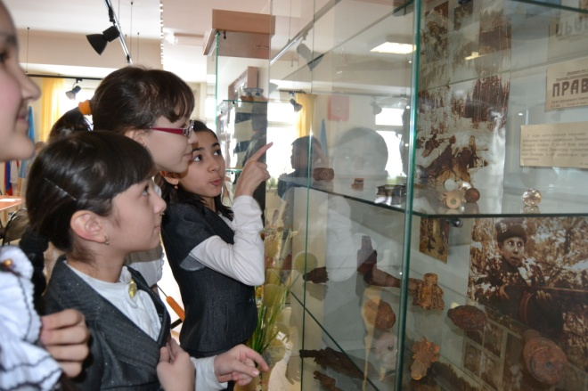Всяк, кто живёт, уйдёт, бессмертен только тот,***

***кто славу добрую при жизни обретёт.***

***СААДИ***

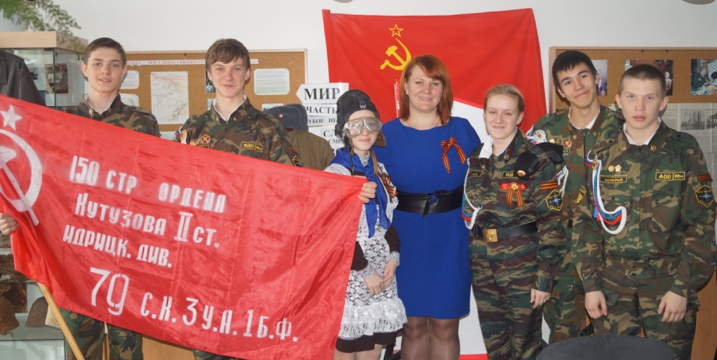Одним из видов просветительской деятельности музея является создание временных и передвижных выставок, на базе которых проводятся занятия как с обучающимися школы, так и с воспитанниками детского сада и гостями школы.

Целью экскурсионно-просветительской деятельности является наличие базы для организации передвижной выставки, тематических лекций, организации игровых программ.

Музей школы проводит конкурсы детских творческих работ, с целью привлечения внимания обучающихся школы и жителей к истории и культуре микрорайона и города, активизации творческой деятельности детей и молодежи. По итогам конкурсов оформляются выставки. ***На сегодняшний день культурно - просветительская деятельность музея становится приоритетным направлением в работе музея и находится в русле современных тенденций.***

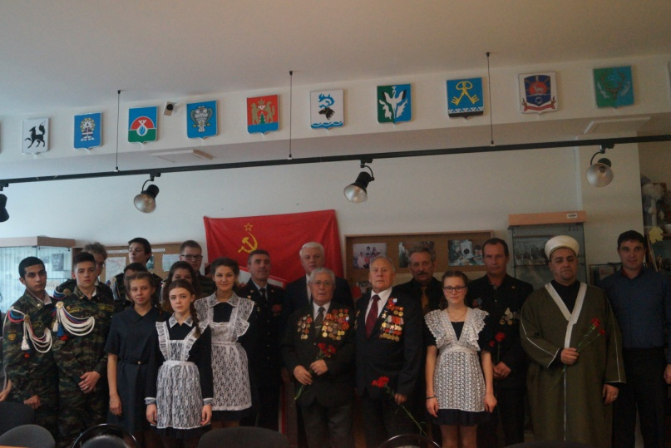

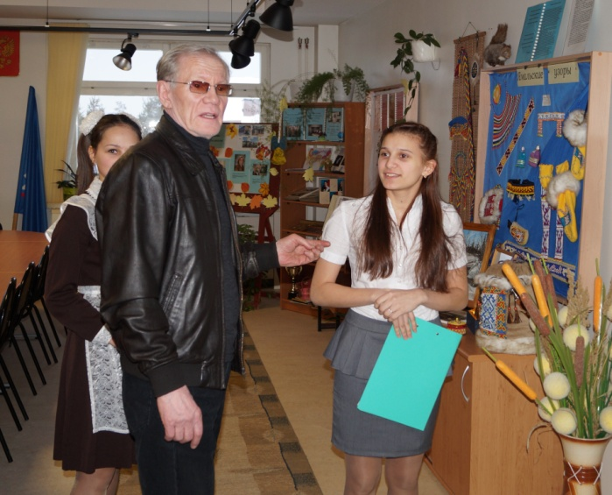 С начала уч. года было проведено 4 открытых мероприятия с привлечением СМИ, в том числе организованы и проведены тематические экскурсии по экспозициям музея: «История микрорайона», «История Вынгапуровской школы» , « Народы России», «На краю земли», «Пионеры герои», «Афганистан. Мы помним» «Мужество» и т.д.

Традиционными стали ежегодные встречи с Ветеранами ВОВ, и жителями блокадного Ленинграда.

**Поисковая работа**

***Плохой учитель преподносит истину,***

***хороший учит её находить***

***А. Дистервег***

Более 10 лет назад в жизнь нашей школы вошли музей, музейная педагогика, музейные проекты. Многое уже сделано. Многое предстоит сделать. Но самое главное, работе этой мы не видим конца. Участие в поисково-собирательной работе, встречи с интересными людьми, знакомство с историческими фактами помогают учащимся узнать историю и проблемы родного края изнутри, понять, как много сил и души вложили их предки в экономику и культуру края, частью которого является семья и школа. Это воспитывает уважение к памяти прошлых поколений, бережное отношение к культурному и природному наследию, без чего нельзя воспитать патриотизм и любовь к своему Отечеству, к малой Родине.

Проводится поисковая работа, выполняются творческие работы для школьного музея и музейной комнаты.

Активом музея выполняется огромная поисковая работа, результатом которой стали проекты «Добро пожаловать! Вынгапур», занявший первое место в городском конкурсе Экскурсионных маршрутов, «История общественных организаций» (первое место в городском конкурсе «История. Архивы. Современность»), «Дорогами войны наших прадедов» (второе место в городском конкурсе ученических проектов) и др.

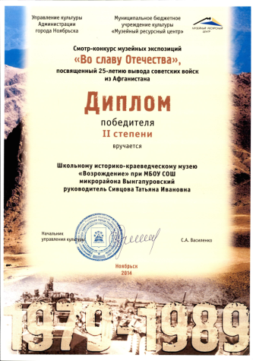

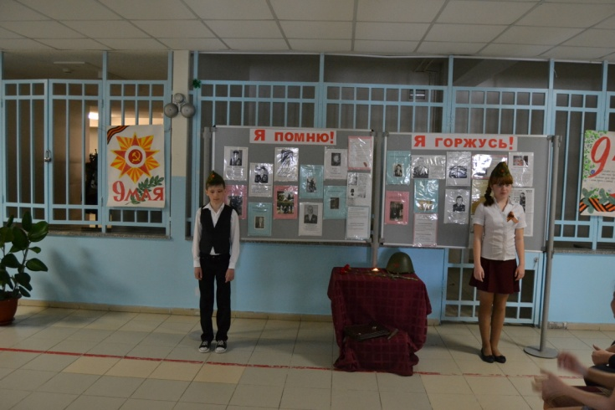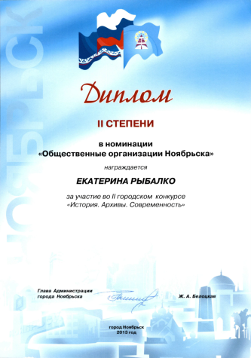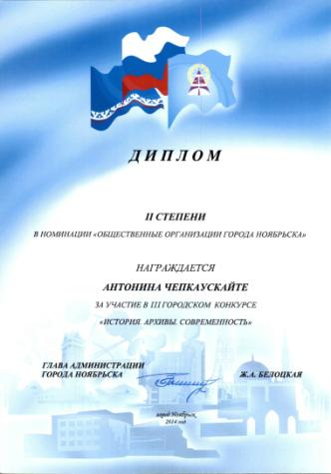  Ежегодно все члены школьного музейного сообщества становятся активными участниками акции «Во славу Отечества», «Вахта Памяти», «Бессмертный полк», «Как живёшь, ветеран» и др.

**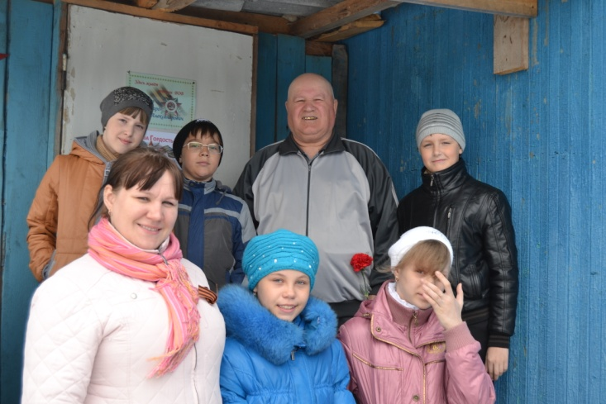**

**Массовая работа в музее**

***Не для школы, а для жизни мы учимся***

***Античный афоризм***

**Одним из критериев деятельности школьного историко-краеведческого музея является разнообразие форм массовой работы:**

* *Проведение экскурсий, занятий, кружков, тематических вечеров, выставок, конкурсов, праздников, развлечений, театрализованной деятельности;*
* *Встречи с ветеранами Великой Отечественной войны, деятелями науки, культуры, искусства;*
* *Связь с другими музеями;*
* *Беседы о нашем крае;*
* *Организация передвижных выставок из фотокопий музейных экспонатов по соответствующим темам;*
* *Установление контакта с социумом микрорайона;*
* *Использование ИКТ, посещение виртуальных выставок, экскурсий;*

На протяжении всего времени работы школьного музея для посетителей открыта **«Книга отзывов о музее»,** в которой все желающие могут оставить на память свои отзывы и поделиться предложениями по работе музея.

Музейные, краеведческие материалы стали основой для разработки других образовательных, воспитательных программ, элективных курсов, факультативов. Работа в этом направлении способствует формированию исследовательских навыков учащихся, становлению творческой личности, приобщению к духовным и культурным ценностям народа.

Совет и Актив музея принимают участие в ежегодных акциях «Помоги собраться в школу», «Неделя добра», «Подарок далекому другу», «Посылка солдату» и др.

Для того, чтобы помочь воспитанникам определить профессиональные интересы и составить свой жизненный план, разработано несколько социальных практик, позволяющих познакомиться с профессиями библиотекаря, музейного работника, археолога.

Совет и актив музея осуществляют сотрудничество со школьной библиотекой, иными школьными творческими группами, ДМШ №3, центром «Факел», МУКЦД «Вынгапур», Советом Ветеранов.

**Заключение**

***«Педагог - это тот человек, который должен передать новому поколению все ценные накопления веков и не передать предрассудков, пороков и болезней»***

**А.Н. Радищев**

Школьный музей – это живой организм, каждым своим днем делающий историю образовательного учреждения, района, области, страны.

Музейное дело возрождается и становится одним из эффективных форм ***работы по духовно–нравственному, гражданско–патриотическому, историко–краеведческому воспитанию личности*** в едином образовательном процессе.

***Недостаточно иметь заслуги, надо уметь людям понравиться!***

***Ф. Честерфилд***